 | UNIVERSIDAD NACIONAL DE MAR DEL PLATA  FACULTAD DE INGENIERÍA | 

Trabajo Práctico N°4

Materia: Teoría de la Información

Introducción

El programa tpi4.js genera N mensajes de longitud M, dichos mensajes serán aleatorios usando la primer fila del archivo.txt proporcionado para generarlos, el resultado final será una secuencia binaria. Luego se podrán tomar 2 caminos en caso de querer aplicar el método de paridad cruzada o no. Para el primer caso, se toma la matriz creada, se le aplica dicho método obteniendo una nueva matriz de tamaño N+1 por M+1
A partir de este punto indistintamente de la opción elegida se simulara el envio de los mensajes por medio de un canal, esto se realiza pasando la matriz creada por la matriz canal proporcionada en el archivo, resultando en una nueva matriz que puede tener o no variación (errores) con respecto a la “original”
Por último se informará si los N mensajes “recibidos”(luego de pasar por el canal) llegaron en condición sin errores, con errores y solo en caso de haber elegido el método de paridad cruzada se analizará si el mensaje se podrá corregir
Datos solicitados
Archivo de texto
M y N siendo estos numeros naturales
Flag -p (opcional) que indicará si se debe realizar el método de paridad cruzada

Ejecución del programa
Para desarrollar las soluciones se eligió el lenguaje de javascript.
Por lo que, para ejecutar el código, solo se requiere tener instalado el entorno de ejecución Node.js
Luego, el programa se ejecuta con el siguiente comando:
node tpi4.js probs.txt N M {-p}

Consideraciones previas
La solución de este trabajo se abordó en las 5 etapas sugeridas

El siguiente gráfico muestra la secuencia teórica de ejecución
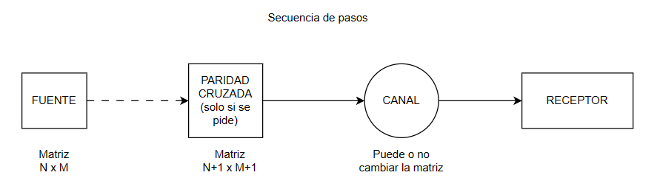

Los N mensaje de longitud M los consideraremos como una matriz de NxM a lo largo del trabajo

Etapa 1
Esta etapa consta de tomar el archivo proporcionado con las probabilidades de fuente binaria , (primer linea del archivo) y la matriz del canal binario( segunda y tercer linea del archivo)

Marco teórico
Tanto la probabilidad de fuente binaria como la matriz de canal binario son conceptos clave relacionados con la transmisión de información entre una fuente y un destino a través de un canal de comunicación
Las probabilidades de fuente binaria hace referencia a las probabilidades asociadas con los símbolos emitidos por una fuente de información binaria, en nuestro caso tendremos un P(0) que llamaremos valor1 y P(1) que llamaremos valor2, ambos valores representan las probabilidades de obtener dicho dígito binario
Por otra parte, la matriz de canal binario está asociada con la transmisión de información a través de un canal de comunicación. Un canal binario es un tipo de canal de comunicación que tiene dos posibles estados de salida, como los son 0 y 1 en nuestro caso. La matriz de canal binario describe las probabilidades de transición entre estos estados.Ejemplificando dado un valor de entrada Q que puede ser 0 o 1 y un valor de salida W que tambien puede ser 0 o 1 , la matriz especifica la probabilidad de que dado un Q la salida sea un determinado W, es decir, que nuestra representación de la matriz será de tamaño 2x2 donde la primer fila representa la probabilidad de obtener un W (1 o 0) dado que recibimos un Q = 0
Estas probabilidades nos serán de utilidad en la etapa 2 para el cálculo de lo allí solicitado,

Marco práctico
Se lee del archivo las probabilidades y se las almacena en variables identificativas

Consideraciones
Ejemplo práctico: Esta matriz representa como deberíamos considerar la probabilidades de fuente binaria, siguiendo la regla de que como nos manejamos con probabilidades.
La suma de dichas probabilidades de la única fila debe ser 1
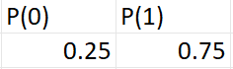

Esta matriz representa matriz del canal binario, también siguiendo la regla de que como nos manejamos con probabilidades .La suma de dichas probabilidades de las 2 filas debe ser 1,
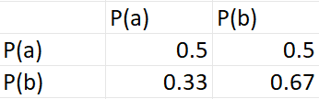

Etapa 2
Esta etapa consta de informar los resultados de hacer los cálculos de entropía de canal, equivocación e información mutua

Marco teórico
Primero definiremos conceptos necesarios para poder llevar a cabo los cálculos de esta etapa

Alfabeto de entrada de un canal
Símbolo de entrada de un canal
Alfabeto de salida de un canal
Símbolo de salida de un canal
Probabilidad símbolo de entrada 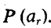
Probabilidad símbolo de salida

Probabilidad condicional de una entrada a cuando se recibe una salida b
(probabilidad hacia atras )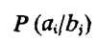

Probabilidad del suceso 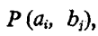

Entropía condicional de A (entropía a posteriori)
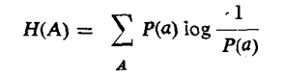

Entropía del alfabeto de entrada A (entropía a priori)
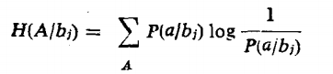
Equivocación de A con respecto a B
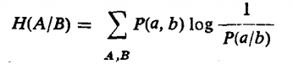
Información mutua de A y B
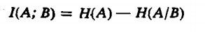

Nos centraremos en los conceptos principales de esta etapa

Para los símbolos de salida:
- P(bj) es la probabilidad de observar bj sin conocer el símbolo que entró
- P (bj/ai) es la probabilidad de observar bj sabiendo que entró ai

Para los símbolos de entrada
- P(ai) es la probabilidad de que entre en el canal el símbolo ai.
- P(ai/bj) es la probabilidad de que haya entrado el símbolo ai
sabiendo que en la salida ha aparecido el símbolo bj

Para entropías
- P (ai) la probabilidad “a-priori” de los símbolos de entrada,es decir antes de recibir un símbolo de salida determinado.
- P(ai/bj) recibirá el nombre de probabilidad “a-posteriori”,probabilidad después de la recepción de bj.

- H (A) es el número medio de binits necesarios para representar un símbolo de una fuente con una probabilidad a priori P (ai) i = 1, 2, . . ., r
- H (A/bj) representa el número medio de binits necesarios para representar un símbolo de una fuente con una probabilidad a posteriori P(ai/bj), i = 1, 2, ..., r.

- H(A/B) recibe el nombre de Equivocación de A con respecto a B a través del canal:
Mide la información que queda en A después de observar B, pérdida de información sobre A causada por el canal y cantidad de información sobre A que no deja pasar el canal.

- H(B)= Nro. mínimo de preguntas binarias en promedio para determinar la salida.

- H(A/B) =Nro. mínimo de preguntas binarias en promedio para determinar la entrada conocida la salida. Se lo denomina RUIDO.

- H(A) = Nro mínimo de preguntas binarias en promedio para determinar la entrada.

- H(B/A)=Nro. mínimo de preguntas binarias en promedio para determinar la salida conocida la entrada Se lo denomina PERDIDA.

- I(A,B) Es la cantidad de información sobre A, menos la cantidad de información que todavía hay en A después de observar la salida. Es la cantidad de información que se obtiene de A gracias al conocimiento de B. Es la incertidumbre sobre la entrada del canal que se resuelve observando la salida del canal. y es la cantidad de información sobre A que atraviesa el canal

Para resumir y aclarar:
La entropía de canal se refiere a la incertidumbre asociada con la salida del canal de comunicación , es decir que mide la incertidumbre promedio en la salida del canal

La equivocación es la probabilidad de cometer un error al transmitir información a través del canal

La información mutua entre la entrada A y la salida B se define como la reducción en la incertidumbre de A después de observar B, esto mide cuanta información comparten la entrada y la salida del canal , es especialmente útil para entender la eficiencia de la transmisión de información a través del canal.

Marco práctico
usando las formula descritas en el marco teórico, se fueron realizando los diversos cálculos para poder llegar a los valores pedidos

Consideraciones

*Si las probabilidades de los sucesos simultáneos son todas distintas de cero es un claro indicio de un canal con ruido y/o pérdida

*La información mutua permite obtener un índice que indica lo bien o mal que se está usando un canal (obviamente, lo que cambia es la fuente que genera los símbolos de entrada al canal).

*La entropía de la fuente antes de entrar en el canal es una medida de la información media que ingresa al canal, en tanto que las entropías a posteriori, nos están diciendo que parte de la información de entrada sale del canal según la salida que se produzca.

*La información médica recibida por un canal debe ser siempre positiva. No se pierde en absoluto información por el hecho de observar la salida del canal. Además la condición para que la información mutua sea nula es que los símbolos de entrada y salida sean estadísticamente independientes podemos relacionar los conceptos mediante el gráfico donde se ven las diferentes magnitudes de un canal
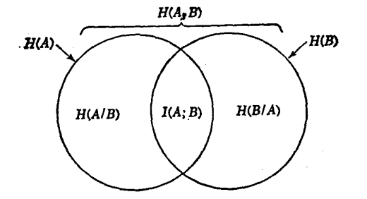
el círculo de la izquierda es la entropía de A y el de la derecha la de B ,mientras que el resto de H(A) y H(B) son las equivocaciones . la entropía afin H(A,B) es la suma de H(A) y H (B)

Etapa 3
Esta etapa consta de que con las probabilidades de fuente binaria y los datos N y M proporcionados en el principio,generamos nuestros N mensajes de de longitud M ,para luego simular el envío de estos por un canal,por el cual el “ruido” podra afectar nuestro mensaje original

Marco teórico
Un canal perfecto es aquel que dado el envío de un símbolo ai del alfabeto de entrada A, siempre se recibe el mismo símbolo del alfabeto de salida B y por otro lado todo símbolo bi del alfabeto B se origina en el envío del mismo ai del alfabeto A.
Una matriz de este tipo tiene todos sus elementos igual a 0, salvo los elementos de la diagonal principal que deben ser unos. (para que se cumpla lo anterior la matriz del canal debe ser de N x N)
Principalmente se usan los conceptos definidos en la etapa 1

Marco práctico
La determinacion del simbolo binario a colocar se realizo con la ayuda de la función random, donde por medio de generar un numero aleatorio entre 0 y 1 y ver las probabilidades se determinaba por cual de los dos símbolos colocar, es decir, que si el valor aleatorio estaba dentro del rango [0 , P(0)) se colocaba un 0 pero si estaba entre [P(0), 1] se colocaba un 1, esto para los N mensajes
Para la simulación de pasar por un canal el procedimiento fue similar solo considerando el bit de entrada (0 o 1) y buscando la fila de probabilidad correspondiente de la matriz canal de 2x2

Etapa 4
Esta etapa consta de que en caso de que se haya ingresado el flag -p se deberá aplicar el método de la paridad cruzada a la matriz generada previamente

Marco teórico
Para hablar del método de paridad cruzada,nos meteremos con los códigos de corrección de errores, este método consiste en utilizar información adicional para verificar la integridad de los datos transmitidos. En el caso de un código de paridad cruzada, se pueden agregar bits adicionales al mensaje original para garantizar que la paridad en las filas y columnas cumpla con ciertas propiedades. Este método ayuda a detectar y corregir errores en la transmisión de datos, siempre bajo ciertos límites y condiciones

Funcionamiento del método
*Recorrer una fila contando la cantidad de 1s que haya, en caso de que dicha cantidad sea par en el final de esa misma fila (posición N+1) se colocará un 0, caso contrario (cantidad impar) se colocara un 1
*Se repite el mismo procedimiento para las columnas
*Por último tenemos el bit de paridad cruzada ( último bit de la matriz ) que sigue la misma regla de las filas, solo que los componentes de dicha fila son los generados durante este metodo , ademas debe verificar que la paridad que indique este ultimo bit, sea la misma que es indicada por la última columna de la matriz, siendo esta columna la generada durante el metodo.

Marco práctico
Se utiliza paridad PAR
Se modifica la matriz original que tiene los NxM mensajes agregando la correspondiente fila y columna siguiendo , resultando en una nueva matriz de tama;o N+1 x M+1

Consideraciones
Esto se realiza antes de la etapa 3, el método de la paridad nos agrega una fila y una columna a la matriz NxM origina, por lo que estas nuevas filas y columnas también pasarán por el canal y podrán verse afectados durante nuestra simulación de envío, siendo esta una de las consideraciones de utilizar este método

Etapa 5
Esta etapa consta de mostrar el resultado de la simulación siendo cantidad de mensajes correctos, cantidad de incorrectos y si se puede corregir algún mensaje

Marco teórico
Mensajes correctos son aquellos que coincide totalmente los símbolos del mensaje original con los resultantes de pasar por el canal
Mensajes incorrectos son aquellos en que por lo menos un símbolo del mensaje original no coincide con los resultantes de pasar por el canal
Mensajes corregidos, es una particularidad específica de aplicar el método de paridad cruzada, solo pudiendose llevar a cabo si la cantidad de errores es 1

Marco práctico
Se verifican los mensajes originales con los resultantes de pasar por el canal y se contabilizan los errores encontrados, en caso de tener el flag -p se interna corregir y se informa del éxito o fracaso del procedimiento
Para la contabilización de mensajes incorrectos/correctos se utiliza la matriz N x M, en caso de haberse aplicado el método de paridad cruzada se verifica sólo la matriz N x M omitiendo la fila N+1 y columna M+1

Consideraciones
La verificación de mensajes correctos o incorrectos tanto si se optó por agregar el método de la paridad cruzada como si no, se realiza de la misma manera, la cual es verificar, la matriz de mensajes original con la resultante de haber pasado por el canal caracter a caracter , esto se puede lograr dado que realizamos estas pruebas bajo un entorno controlado, donde podemos ver tanto el mensaje original como el resultante. Hecho que en la práctica sería imposible dado que la único mensaje que conoceremos será el que nos llegue y no tendremos forma de saber cuánto cambio con respecto al original

En cuanto al tema de la corrección de la matriz de mensajes solo se podra hacer si hay un unico error , ya que hay que recordar que el método de paridad cruzada solo puede corregir un solo bit de información, esto se debe a que en caso de haber más de uno no se podra identificar la posición exacta de los bit afectado
Tambien hay que recordar que corregir un mensaje no implica que haya llegado correcto, dado que existe la posibilidad de tener suficientes errores que se compensen , es decir, la matriz sufra cambios de bit de tal forma que el control de paridad no detecte que hay un error justamente porque se compensan . Por ende se puede corregir un mensaje y este ser distinto al que debió haber llegado

Casos de estudio
Analizaremos el más completo que es agregando el flag -p
Caso 1

Matriz entrante Matriz saliente
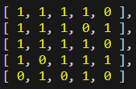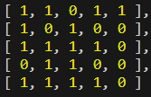

- En la fila 1 se vieron afectados 2 bit uno que formaba parte del mensaje original y el de control de paridad, si bien se detecta como error esto solo es posible porque conocemos el mensaje original, para un escenario real no detectaria error porque se compensa el error, es decir que se respeta la regla de cantidad de 1s PAR
- Lo mismo ocurre en fila 2 y4
- Ocurre lo mismo para las columnas, por ejemplo la columna 1 sufre 2 modificaciones de tal forma que el cambio del bit de paridad hace que no se pueda detectar un error
- el bit de paridad cruzada si bien no cambio, no respeta el valor que debiera tener, dado que si bien en la fila cumple con ser PAR, al verificar contra su columna se encuentra una inconsistencia (debiera ser IMPAR)

Caso 2

Matriz entrante Matriz saliente
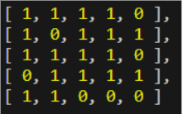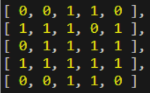
- En este ejemplo podemos ver que la fila 4 incumple la paridad par , es decir que no se compenso el error como sí sucedía en el ejemplo anterior
- La fila 2 no ve afectado su bit de control de paridad, pero si los del mensaje. Pero como el bit de control sigue siendo correcto porque se compenso el error, no se detectaría como error, a no ser como es nuestro caso de conocer el mensaje original

conclusión
No podemos garantizar que si el control de paridad no detecta errores entonces el mensaje original y el recibido sean exactamente iguales,como así también la corrección no garantiza tener el mensaje correcto, todo dependerá de la incertidumbre de pasar por el canal

Ejemplificando una situación
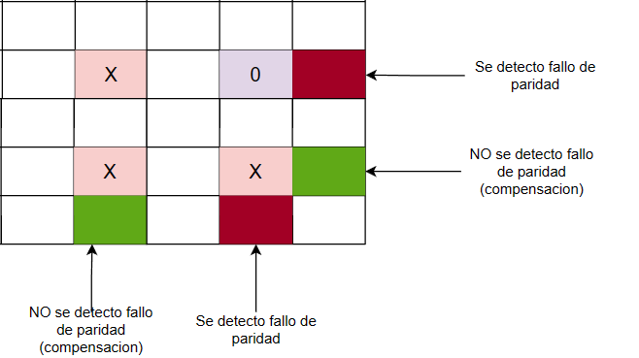

El método de paridad corrige un bit que no debiera, por que los errores se distribuyen de tal manera que provocan la detección de un único error (aun habiendo mas de uno), por ende se puede corregir

Interpretación de salidas
La equivocacion nos dice que el ruido es de 0.64

Se detectó por lo menos un error en cada mensaje recibido, lo que implica que por lo menos un carácter de cada mensaje resultó ser distinto a los del mensaje original

No se detectó ningún error en cada mensaje recibido, lo que implica que tanto el mensaje original como el “recibido” resultaron iguales

Se detectó que un mensaje recibido tiene por lo menos un bit afectado, pero el resto de mensajes no se vieron afectados

Caso inverso de lo dicho antes

Estas salida solo tiene sentido si se pide aplicar el método de paridad cruzada , dado que en otro caso no es posible intentar corregir
se debieron obtener 2 situaciones
- el control de paridad no detectó errores
- el control de paridad detectó más de 1 error

Caso particular en que el control de paridad detectó un único error y por ende puede detectar de donde proviene y corregirlo
Esta corrección no garantiza que se recibió el mensaje original solo que el control de paridad pudo corregir el bit afectado que detectó. No se garantiza porque los controles de paridad también deben pasar por el canal, pudiendo ser afectados,a demás de los errores que pasan desapercibidos por la compensación

Conclusión final
El informe abarca los principales temas desde la creación de un mensaje en base a probabilidades hasta la interpretación de los resultados obtenidos luego de simular su envio por medio de una canal, el cual afecta en distintos niveles la integridad de los mensajes que se quieren enviar. Demostrando en el proceso la importancia de entender como el ruido y las propiedades de un canal pueden afectar al envío de la información, asi como no es posible garantizar (por lo menos con lo visto en este informe) que los mensajes originales y salientes sean 100% idénticos y de como el método de paridad si bien nos da una forma de intentar tener un control, este no es del todo seguro y también es afectado por el ruido que puede sumar el canal de transmisión

Glosario

- Binario: El sistema binario es un sistema de numeración que utiliza sólo dos dígitos, 0 y 1. A diferencia del sistema decimal, que utiliza diez dígitos

- Secuencia binaria: serie o cadena de elementos que siguen el sistema numérico binario, es decir, están compuestos únicamente por los dígitos 0 y 1.

- Matriz creada: en este contexto consideramos los N x M mensajes como una matriz

- Ruido: posible interferencia que afecta al envío de información pudiendo afectar su integridad

- Entorno controlado: Es un ambiente o situación donde se han implementado medidas para gestionar y regular variables específicas con el objetivo de mantener condiciones predecibles o seguras.

- Alfabeto de entrada: conjunto de símbolos que pueden ser la entrada de un sistema o una fuente de información

- Alfabeto de salida: conjunto de símbolos que pueden ser producidos como salida del sistema o fuente de información

- Entropía: en el contexto de una fuente es la cantidad media de información necesaria para poder identificar un símbolo emitido por la fuente. Es una medida de la incertidumbre sobre el símbolo que emitirá la fuente

